Prepiši besedilo. Poskrbi, da boš okoli besedila imel dovolj prostora za puščice in prazne črte. Črte pusti prazne.

Maribor, 15. 5. 2010

Draga Tina,

vabim te, da prideš na praznovanje mojega 11. rojstnega dne. Praznovanje bo v petek, 21. 5. 2010, ob 17. uri ob ribniku v Prilozju.
Maja

Oglej si besedilo spodaj. Lahko si ga natisneš in prilepiš v zvezek. Če nimaš možnosti tiskanja, ga prepiši v zvezek.

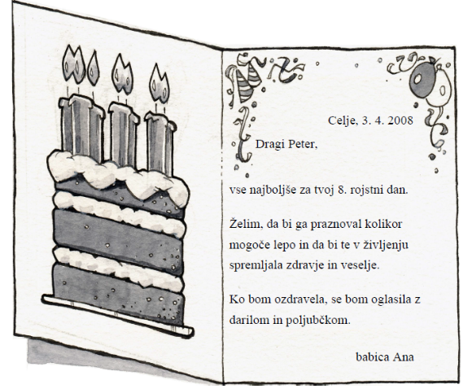
Odgovarjali bomo na vprašanja. Ne rešujte jih samostojno. Vprašanj ni potrebno prepisati.
- Kako se imenuje zgoraj navedeno besedilo?
- Kdo ga je napisal?
- Kdaj ga je babica napisala?
- Kje ga je babica napisala?
- Komu ga je babica napisala?
- Ob katerem prazniku je bilo voščilo napisano?

DOMAČA NALOGA:
Predstavljaj si, da imaš prijatelja, ki mu je ime Lovro. Lovro je včeraj zmagal na šolskem tekmovanju v šahu. Ali mu boš za ta dosežek voščil ali čestital?
V zvezek napiši voščilo ali čestitko za Lovra.



Pokukaj še malo nižje.
Še enkrat bomo ponovili. Če komu manjka zapis o vrstah povedi, si lahko tole prepiše ali prilepi, če ima možnost tiskanja. Ostali tega NE PIŠEJO.

Poznamo tri vrste povedi: pripovedne, vprašalne in velelne.

S pripovednimi pripovedujemo. Na koncu pišemo končno ločilo piko.
PRIMER: Danes smo se veliko naučili.

Z vprašalnimi povedmi sprašujemo. Končno ločilo pri vprašalnih povedih je vprašaj.
PRIMER: Kaj smo imeli za domačo nalogo?

Z velelnimi povedmi ukazujemo, prepovedujemo ali izkazujemo močna čustva. Končno ločilo pri velelnih povedih je klicaj.
PRIMERI:
Stoj!
Ne meči papirčkov!
Bravo, naši!

